**MANUAL TÉCNICO**

Prototipo de un solmáforo para la prevención de enfermedades cutáneas producidas por altos índices de radiación ultravioleta

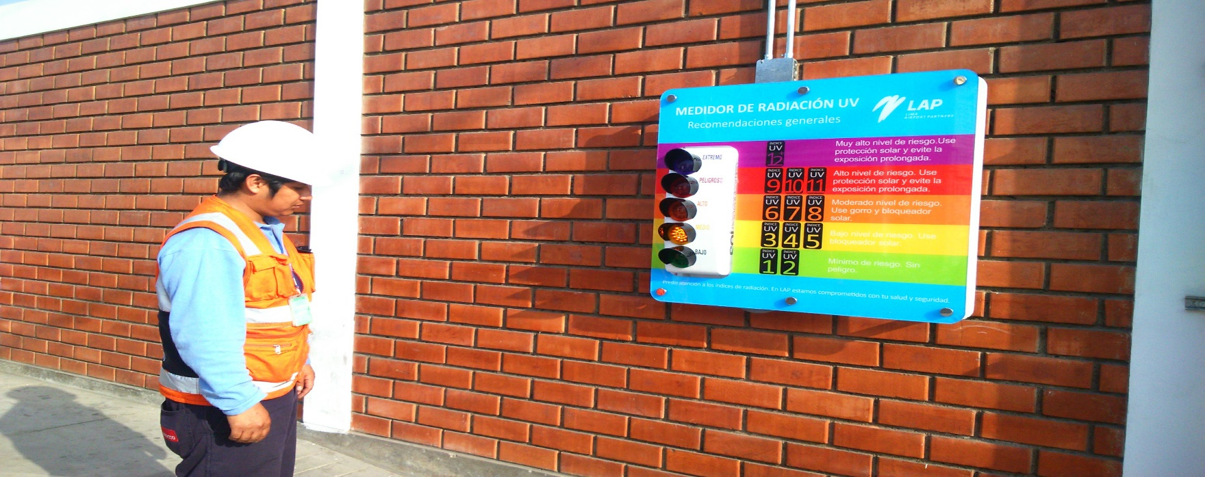**Versión:** 3.141596

Índice

**INTRODUCCIÓN**

El sistema aquí presentado posee componentes electrónicos que hacen posible la funcionalidad del mismo. El sistema se compone de dos partes fundamentales, el bloque de sensado y el bloque de procesamiento de los datos. El boque de sensado, como su nombre lo indica, se encarga de medir la cantidad de rayos UV para, a partir de estos datos, calcular el índice de radiación, y de esa forma notificar al usuario el peligro y las recomendaciones de debe tener. El segundo bloque, se trata de un servidor que se ejecuta sobre una plataforma de prototipado, raspberry, los datos sensados son trasferidos inalámbricamente del bloque sensor al servidor, para después almacenar dicha información en una base de datos y mostrarlos en una página web, al mismo tiempo, se encenderá un led indicando el nivel de radiación.

Actualmente el mundo de las redes AdHoc está creciendo cada vez más para interconectar dispositivos en espacios cercanos, este trabajo forma una pequeña red AdHoc mediante un Smartphone para interconectar al servidor y a la plataforma cliente.

El uso de Arduino y raspberry, es el eje central en el prototipo del presente sistema, dichas plataformas nos brindan una forma fácil de manejar sensores y nos dan una buena opción para instalar un servidor web.

El sistema además de contar con tarjetas programables, posee un circuito electrónico que se encarga de alimentar cada uno de los LEDs indicadores, la forma en cómo se comporta este circuito externo será controlado por la tarjeta Raspberry, la cual analizará y ordenará al circuito externo encender uno de los indicadores.

**OBJETIVOS**

**Objetivo General**

* Crear un sistema que permita dar conocimiento al usuario de los riesgos a la exposición de elevados índices de radiación UV que pueden generar enfermedades graves a la piel.

**Objetivos específicos**

* Educar al usuario del peligro de los rayos del sol.
* Dar recomendaciones dependiendo del nivel de radiación.
* Crear conciencia del daño que se hace a la capa de ozono y como este daño incurre en el aumento de radiación sobre nuestro planeta.
* Disminuir el índice de enfermedades cutáneas causadas por la exposición al sol.

**NORMAS, POLÍTICAS Y PROCEDIMIENTOS**

Los rayos ultravioletas están dentro del espectro no visible con longitudes de onda desde 100 a 400 nanómetros, los rayos UV se clasifican en tres tipos según el rango de sus longitudes de onda:

* UVA (315 – 400 nm)
* UVB (280 – 315 nm)
* UVC (100 – 280 nm)

Los rayos UV son clasificados por su nivel de peligro en índices fáciles de entender por una persona, a continuación, se presenta el índice UV con su grado de peligrosidad:

* En el rango de 1 a 2 🡪 Es seguro, no existen riegos potenciales.
* En el rango de 3 a 7 🡪 Requiere protección.
* En el rango de 8 a 11+ 🡪 Requiere de protección extra, puede causar graves quemaduras a la piel así como causar cáncer.

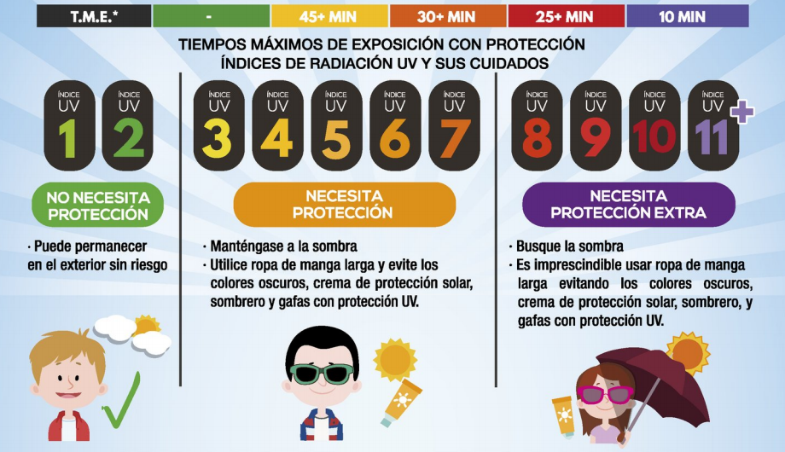

Ilustración 1 Imagen tomada de: <http://www.serviciometeorologico.gob.ec/pronostico/radiacion.pdf>

Según la OMS (Organización Mundial de la Salud), si el índice de radiación alcanza los 11 puntos o más de estos, se recomienda no exponerse a la luz solar más de 6 minutos para evitar consecuencias graves a la piel. Según datos de la OMS, el 20% de 15 millones de personas son ciegas debido a la exposición no controlada a un alto índice de radiación UV.

Aunque a niveles medios de radiación no se necesite protección excesiva, es recomendable proteger a los niños, ya que su piel tiende a ser más sensible ante la exposición.

El uso de colores para indicar el nivel del índice UV, representa un medio grafico e intuitivo para que las personas tengan el cuidado y conocimiento necesario para su cuidado. Los colores usados no tienen un origen científico, y no están relacionados íntimamente con el tipo de radiación UV vista anteriormente, al contrario, sirve como simple indicador gráfico, a continuación, los colores que generalmente se usan para representar cada índice UV:

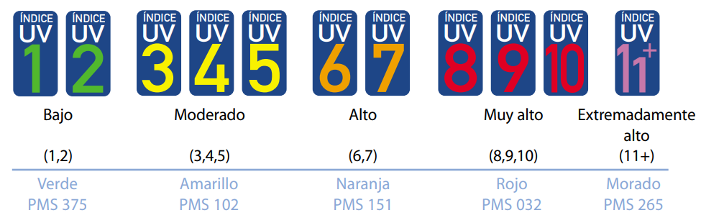

Ilustración 2 Código Internacional de colores IUV. Tomado de: <https://apps.who.int/iris/bitstream/handle/10665/42633/9243590073.pdf;jsessionid=E3443763EFE8C77114F35B1E5D015CE4?sequence=1>

Para la prevención y dar conocimientos a las personas del peligro que conlleva la exposición no controlada a los UVR (Ultra Violet Ray), se formaran redes y alianzas con el fin de incentivar a las personas a cuidarse de las enfermedades causadas por los rayos del sol. Nuestro principal aliado seria el sector educativo, en los cuales se puede informar y dar chalas a los estudiantes y padres de familia para así obtener una concientización del peligro de rayos UV, así también dar a conocer las recomendaciones que la OMS otorga para evitar fatales enfermedades cutáneas.

La OMS da como medidas de seguridad los siguientes puntos:

* Evitar exponerse al sol en horas centrales del día, debido a que en esas horas los rayos UV son más fuertes.
* Tener en cuenta el IUV, para lo cual se tendrá el sistema aquí planteado, para que las personas puedan de forma simple tener información de este importante valor.
* Aprovechar las sombras, es recomendable posarse bajo los árboles cuando haya un IUV elevado, aunque por lo general los arboles no protegen de los rayos UV.
* Usar ropas que puedan protegerlo de los rayos UV, uso de sombreros protege gran parte de la cabeza, las gafas con un índice del 99% – 100% protege a la vista de los rayos UVA y UVB.
* Utilizar cremas con filtro solar.
* Evite en lo posible el uso de planchas y camas de bronceado, ya que estas aumentan el riesgo de cáncer en la piel.
* Proteja a los niños, se ha comentado que ellos son los más vulnerables a enfermedades cutáneas.

**ESPECIFICACIÓN DE REQUISITOS**

**Requisitos funcionales**

El sistema cumple las siguientes funciones

* **Toma de datos mediante sensores. -** en este punto los datos son obtenidos usando un panel solar fotovoltaico, el cual reduce la intensidad de luz solar en un voltaje que será procesado en una placa Arduino para el envió al servidor, otras medidas que se toman en cuenta es la temperatura del ambiente y la humedad del mismo.
* **Procesamiento de los datos. -** los valores de voltaje sensados, deberán estar dentro del rango de voltajes que definen cada valor del índice UV, una vez analizado el rango en el cual recae el voltaje leído, se controla al circuito externo para que encienda una luz que indica, de forma gráfica, el nivel de radiación y la recomendación que deben tomar los usuarios.
* **Visualización de datos. -** el administrador del sistema tendrá a disposición los datos de radiación solar mediante una página web, los datos resguardados en esta base de datos pueden ser de conocimiento por parte del Inahim.
* **Conexión inalámbrica.** – con el uso de tecnología inalámbrica, se procede a enviar la información captado por los sensores al servidor que procesara la información recibida.

**Requisitos no funcionales**

* Se podría dotar de una interfaz llamativa al sistema para una mejor visualización de los datos.
* La toma de datos se da cada cierto intervalo de tiempo, a largo plazo de podría mejorar el sistema de sensores, para que la lectura del sensor sea en tiempo real y no en intervalos.
* Se dará soporte necesario al equipo cada mes, para evitar el averió del mismo a causa del polvo o lluvias.
* El tamaño del dispositivo no deberá exceder los 2 metros de altura, lo que conlleva a una menor utilización de espacio.
* Requisitos de hardware y software:
  + Lo que aquí se presenta es un prototipo funcional para la resolución del problema, como proyecto a implementar se usara tecnologías más especializadas.
  + El servidor usará el sistema operativo CentOS al momento de su implementación, el cual tendrá como servicios un administrador web, como httpd, Apache, así como un gestor de base de datos, PHP, etc.
  + El nivel de seguridad en el servidor debe estar netamente autorizada al administrador del sistema.

**VISTA DE IMPLEMENTACIÓN DEL SISTEMA (PROTOTIPO)**

Se ha hecho mucho énfasis en la utilización de Arduino y raspberry para el desarrollo del presente proyecto, además de la circuitería externa que se necesita para el control de los Leds.

La tarjeta Arduino actuara como cliente en el sistema, el cual capturara los datos y los enviara a un servidor en una red Ad Hoc.

El servidor está montado sobre una raspberry. En el mismo se han montado varios servicios para el manejo de páginas web, PHP y gestores de bases de datos.

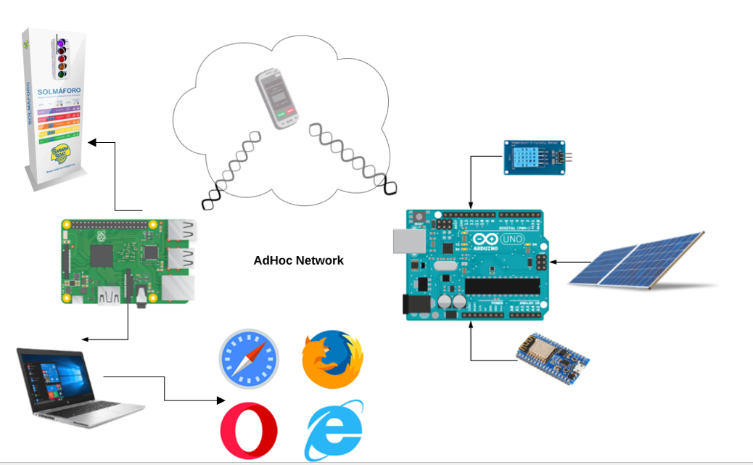

Ilustración 3 Diagrama Generado por Lucid Chart

**--- poner código fuente aquí ---**

# Bibliografía

|  |  |
| --- | --- |
| [1] | O. M. d. l. S. O. M. M. P. d. l. N. U. p. e. M. A. y C. I. d. P. , «Indice UV Solar Mundial - Guia Practica,» Catalogación por la Biblioteca de la OMS, Ginebra, 2003. |
| [2] | INAMHI, «PRONOSTICO DEL ´ ´INDICE DE RADIACION ULTRAVIOLETA,» INAMHI, Guayaquil, 2019. |
| [3] | INAMHI, «Visualizador de datos del Indice UV,» Instituto Nacional de Metereologia e Hidrologia, [En línea]. Available: http://186.42.174.236/IndiceUV2/. [Último acceso: 1 2019]. |
| [4] | OMS, «¿Qué medidas sencillas pueden tomarse para protegerse del sol?,» OMS, 28 5 2015. [En línea]. Available: https://www.who.int/features/qa/40/es/. [Último acceso: 1 2019]. |